Ще 100 млн грн «теплих кредитів» залучили сім’ї на енергоефективні заходи за минулий тиждень

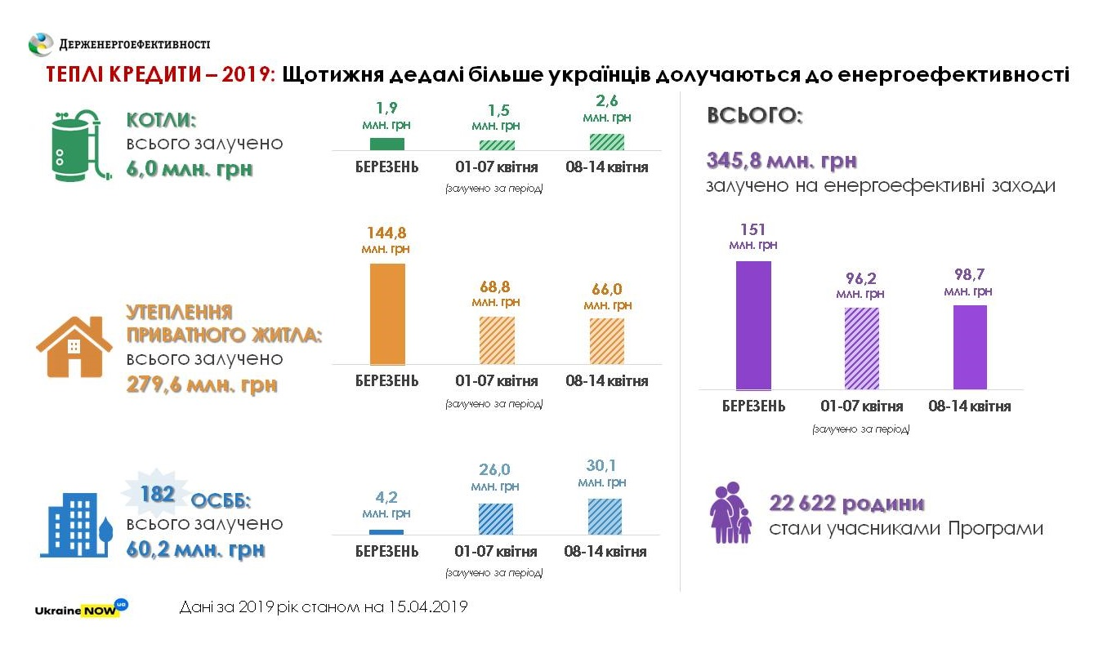

За останній тиждень ще понад 10 тис. родин стали учасниками програми «теплих кредитів» та інвестували в енергоефективність свого житла близько 100 млн гривень.

Зокрема, за тиждень видано:

- близько 70 млн грн – на утеплення приватних будинків;

- 30 млн грн – для ОСББ;

- 2,6 млн грн – на твердопаливні котли.

У результаті у 2019 р. близько 23 тисяч сімей поспішили взяти участь у програмі та залучили майже 350 млн грн «теплих кредитів».

«Звертаю увагу, що із урахуванням бюджетного фінансування на поточний рік (400 млн грн), загальний обсяг кредитування за програмою прогнозується на рівні
1,1 млрд грн. Це означає, що на сьогодні уповноваженими банками видано вже близько 30% кредитів від прогнозованого обсягу», - прокоментував Голова Держенергоефективності Сергій Савчук.

Наразі усі банки продовжують повномасштабне кредитування.

«Враховуючи таку стрімку динаміку, закликаю усіх громадян долучатися до програми якнайшвидше та робити власне житло енергоефективним вже зараз!», - повідомив С.Савчук.

Управління комунікації та зв’язків з громадськістю Держенергоефективності

